IL NUOVO TRATTAMENTO CONTRO L’ENDOMETRIOSI

Il dienogest è un progestinico unico che combina le proprietà farmacologiche di due differenti derivati, ottenuti dal 19-nortestosterone e dal progesterone. Offre così un potente effetto sul tessuto endometriale. È l’unico progestinico orale analizzato sistematicamente per il trattamento dell’endometriosi, attraverso un programma di studi mirati. L’esperienza clinica derivata ha dimostrato come il dienogest determini una sensibile diminuzione dei sintomi (dolore) e delle lesioni, sovrapponibile alla terapia con GnRH agonisti, in associazione però ad un profilo di tollerabilità e sicurezza che ne permettono un impiego a lungo termine. Un follow-up a 6 mesi ha dimostrato che gli effetti positivi del dienogest continuano anche dopo l’interruzione della somministrazione, nell’intervallo di tempo indicato.

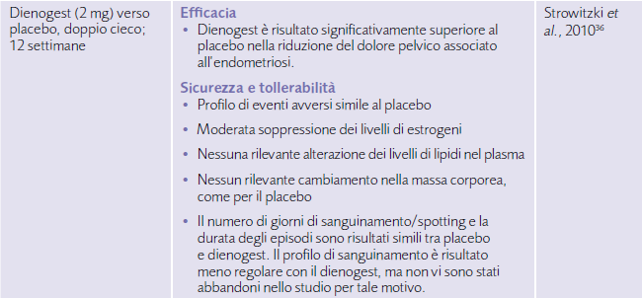

Fonte: Strowitzki T, Faustmann T, Gerlinger C, Seitz C. Dienogest in the treatment of endometriosis-associated pelvic pain: a 12-week, randomized, double-blind, placebo-controlled study. Eur J Obstet Gynecol Reprod Biol 2010.

Una caratteristica significativa che contraddistingue il dienogest dal danazolo e dagli altri progestinici derivanti dal 19-nortestosterone è la sua mancanza di effetti androgenici (mascolinizzanti). Inoltre, gli eventi avversi associati al trattamento presentano bassa frequenza, di lieve o moderata intensità e sono associati ad una bassa frequenza di abbandono.

L’effetto sulle ovaie
La maggior parte delle donne che soffre di endometriosi è ancora in età riproduttiva. Malgrado la patologia sia riconosciuta come una delle cause primarie di infertilità, molte di queste malate potrebbero richiedere comunque una contraccezione. Uno dei meccanismi d’azione della molecola coinvolge l’ovulazione, inibendola. Sulla base delle informazioni cliniche disponibili, il ciclo e l’attività ovarica riprendono rapidamente dopo la sospensione del trattamento. Sono infatti riportati casi di gestazioni dopo breve tempo dall’interruzione della molecola. Il farmaco non deve essere somministrato a donne già in gravidanza perché non è necessario trattare l’endometriosi durante questo periodo.

Effetti collaterali
Gli eventi avversi riportati più di frequente durante il trattamento, tutti di minore entità, sono stati:
- mal di testa (9%)
- dolore al seno (5,4%)
- depressione (5,1%)
- acne (5,1%)

Una somministrazione prolungata di progestinici porta spesso ad una regressione endometriale, con sanguinamenti irregolari (spotting, amenorrea, ecc.). Questi cambiamenti possono presentarsi durante la terapia. L’esperienza clinica ha dimostrato che con un’assunzione continuativa di dienogest si verifica una progressiva riduzione di incidenza ed intensità degli eventi.
Il trattamento non è indicato nelle bambine prima del menarca, nelle adolescenti (sicurezza ed efficacia non sono stabilite) e nelle donne anziane.

C. Klipping, I. Duijkers, T. A. Faustmann, S. F. Klein, B. Schuett et al. Pharmacodynamic study of four oral dosages of dienogest. Fertil Steril 2010; 94(4): S181.

